Добрий день шановні друзі!
Я здоров’я всім бажаю.
Але будьте обережні –
Вогник завжди тління має.
Якщо виникне десь дим,
Або виникне десь спалах,
Телефон лише один –
«101», «101», «101».
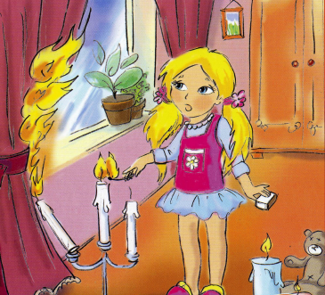

Знать повинен учень кожний:
Щоб похід був до ладу,
Жартувати з вогнем не можна –
Ліс потрапить у біду.

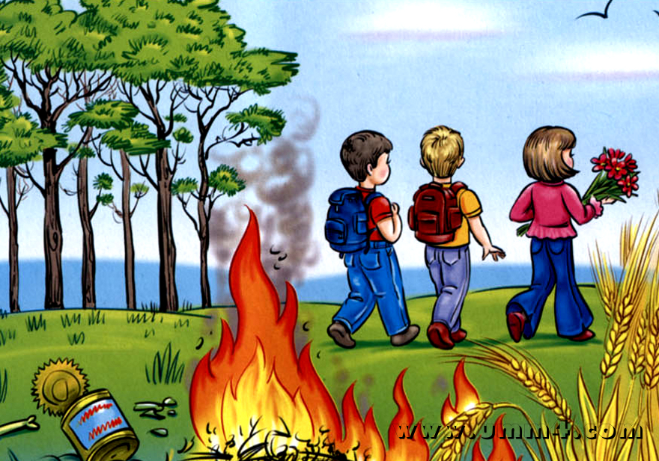

Дітям добре треба знати
Правила протипожежні.
І з вогнем не пустувати,
Бути дуже обережним.

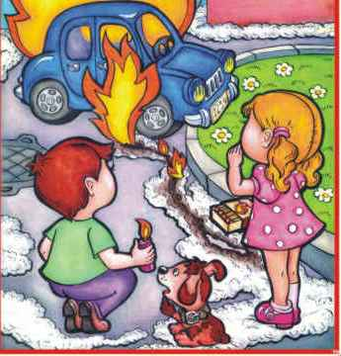

Спека. Ти вікно відчинила,
газове полум’я вмить затушила.
Як не будеш за тим стежить,
Може виникнуть пожежа.

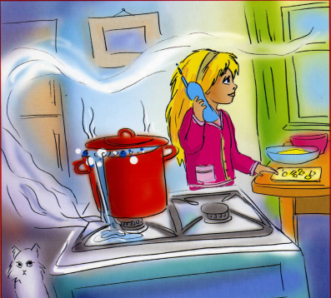

Пішохідний перехід!
Тільки тут тобі прохід
Лиш по зебрі треба йти
Збережеш життя собі.

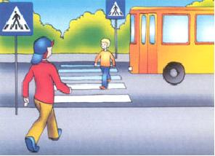

Строгі правила дорожні
Треба добре знати.
Щоб ні вам, ні всій родині
Клопотів не знати.

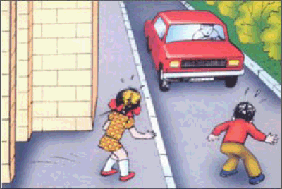

Червоне світло – зупинись
На всі боки подивись.
Жовте світло всіх попереджає
До уваги діток закликає
Зелене світло – шлях відкрито
Дорогу переходьте , діти.

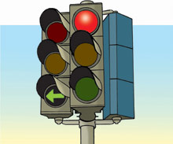

Діти, телефон завжди
Гарний засіб від біди.
Ці важливі номери
Добре вивчи й повтори.
101 - пожежна безпека
102 - міліція
103 - швидка допомога
104 - аварійна служба газу




